Занятие №3.
Тема: Наряжаем елку к Новому году.
Цель: развивать мелкую моторику, воспитывать интерес к празднику «Новый год».
Оборудование: маленькая искусственная елочка, шишки с цветными веревочками, мягкие игрушки (белочка, котик).

Ход занятия.
- Сообщение темы занятия.
Педагог:
- Ребята, скоро праздник Новый год, придет дед Мороз и всем детям принесет подарки. А какой же праздник без красивой елочки. Давайте украсим елочку.
- Упражнение «Покупка».
Педагог:
- Украшать елочку мы будем шишками, которые нам даст белочка.
Поочерёдно разгибаем все пальцы, начиная с большого. Сначала выполняем упражнение правой рукой, а затем — левой.
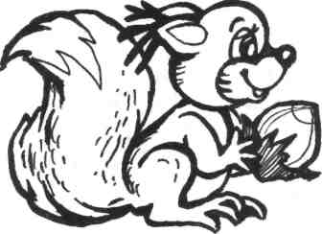
Сидит белка на тележке,
Продаёт она орешки
Лисичке-сестричке,
Воробью, синичке,
Мишке толстопятому,
Котику усатому.

- Упражнение «Котенок».
Педагог:
- Посмотрите, котик плачет. Белочка ему дала шишку, а он ее потерял. Отпустим его поискать шишку?
Сожмите и разожмите пальцы обеих рук.



Ты, котёнок, не пищи!
Лучше шишку поищи.

- Упражнение «Пальчики».
Педагог:
- А сейчас поиграем с пальчиками.

Мы с ребятами играем,  Пальцы все перебираем:  Этот пальчик — всех длинней,  Этот пальчик — всех умней,  Этот пальчик — всех короче,  Этот — стать побольше хочет,  Этот — знает все игрушки,  Этот — ушки на макушке,  Этот — прячется в тенёк,  Этот — маленький сынок. | 5  4  3  2  1  1  2  3  4  5 | Несильно разминаем ребёнку подушечки пальцев (ногтевые фаланги). Большой палец взрослого ставится подушечкой на ноготь ребёнка, и подушечка ребёнка «перебирается» между большим и указательным пальцами взрослого.

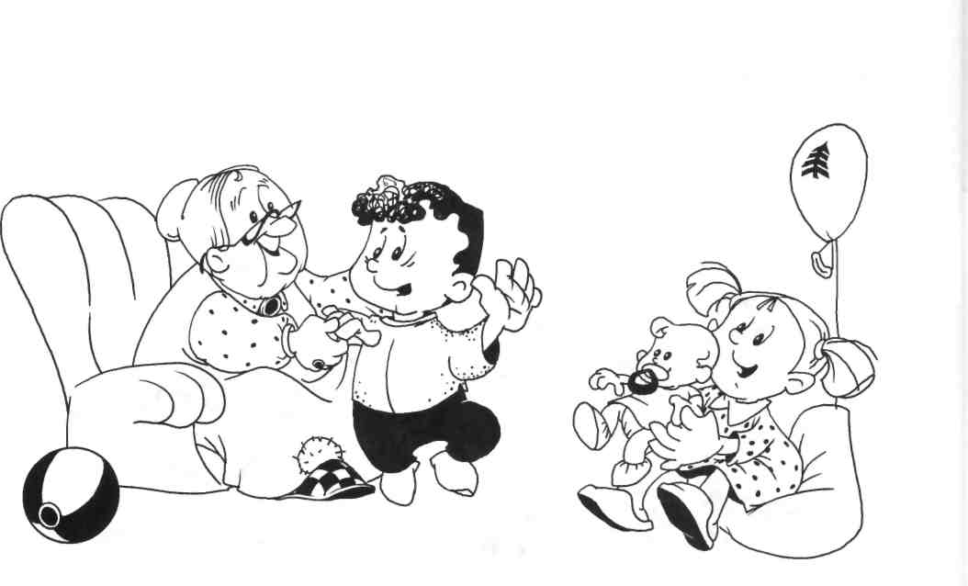

- Массаж ладоней и пальцев рук природными материалами.
Педагог:
- Прежде, чем повесим шишку на елку, давайте покатаем шишку между ладонями. А теперь украсим нашу елочку, повесим на нее шишки.
Итог занятия:
- Чем мы украсили елочку?
- Кто нам принес шишки?

